TULE HAKEMAAN
ENERGIANKULUTUSMITTARI
LAINAAN

Pikipruukin toimiston neuvonnassa on asukkaille lainattavissa energiankulutusmittareita. Lainaa mittaria muutamaksi päiväksi kotiisi ja selvitä kodinkoneidesi sähkön kulutus!

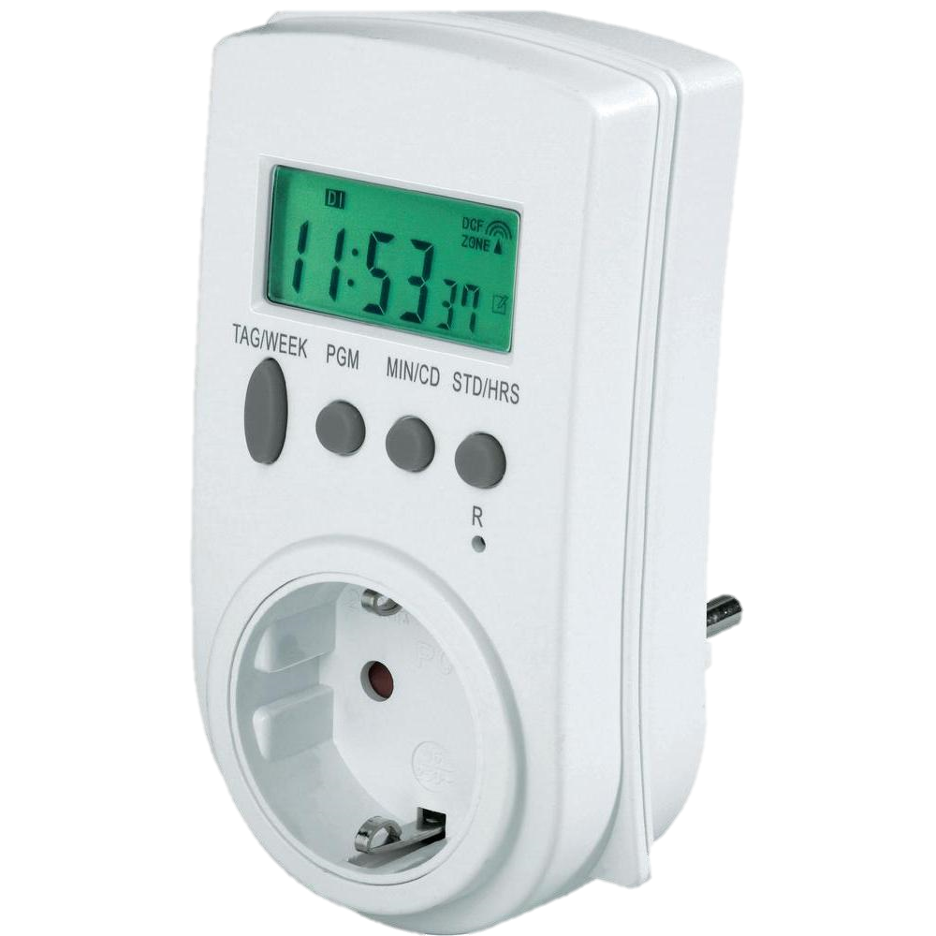

kuva: www.asiakaslehti.net

